# 题目一

1. 使用COPY命令

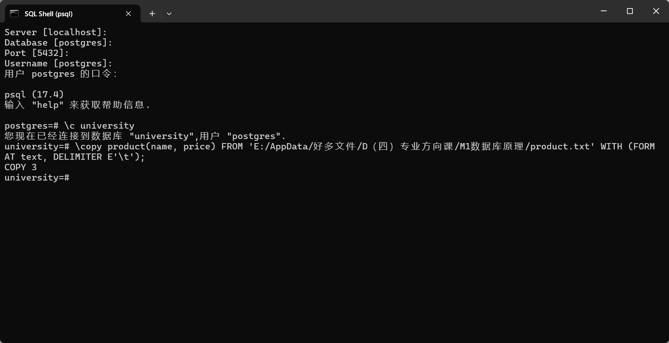

导入结果如下：

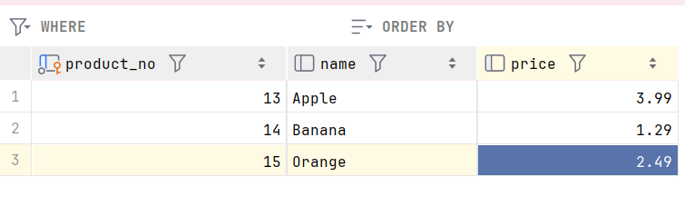

1. 将该关系导出为任意文件（如SQL、Txt、CSV、JSON等）。

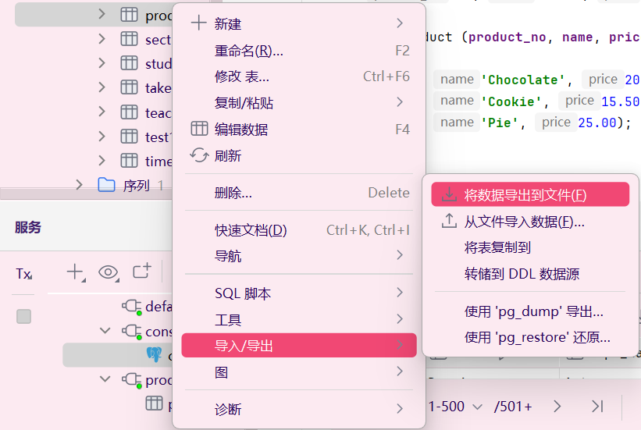

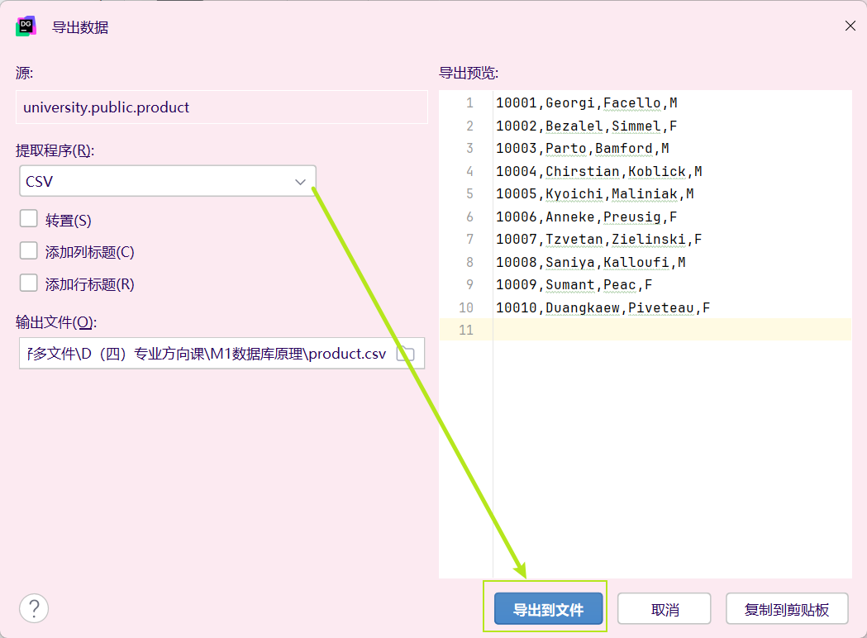

# 题目二

1. 添加一个新的商品，编号为666，名字为cake，价格不详。

**INSERT INTO** product (**product_no**, **name**, **price**)  
**VALUES** (666, **'cake'**, **NULL**);

1. 使用一条SQL语句同时添加3个商品，内容自拟。

**INSERT INTO** product (**product_no**, **name**, **price**)  
**VALUES**(667, **'Chocolate'**, 20.00),  
(668, **'Cookie'**, 15.50),  
(669, **'Pie'**, 25.00);

1. 将商品价格统一打8折。

**UPDATE** product  
**SET price** = **price** * 0.8;

1. 将价格大于100的商品上涨2%，其余上涨4%。

**UPDATE** product  
**SET price** = **CASE  
 WHEN price** > 100 **THEN price** * 1.02  
 **ELSE price** * 1.04  
**END**;

1. 将名字包含cake的商品删除。

**DELETE FROM** product  
**WHERE name LIKE '%cake%'**;

1. 将价格高于平均价格的商品删除。

**DELETE FROM** product  
**WHERE price** > (**SELECT** *AVG*(**price**) **FROM** product);

# 题目三

TRUNCATE在9ms中完成删除，效率更高

